一．打开 机械部分的软件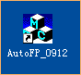 . 点击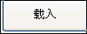 选择对应的坐标文件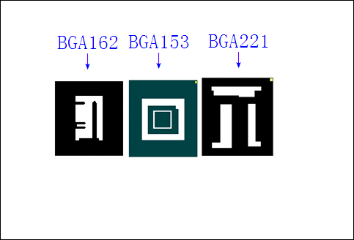 根据你芯片不同的封装 选则不同的坐标。
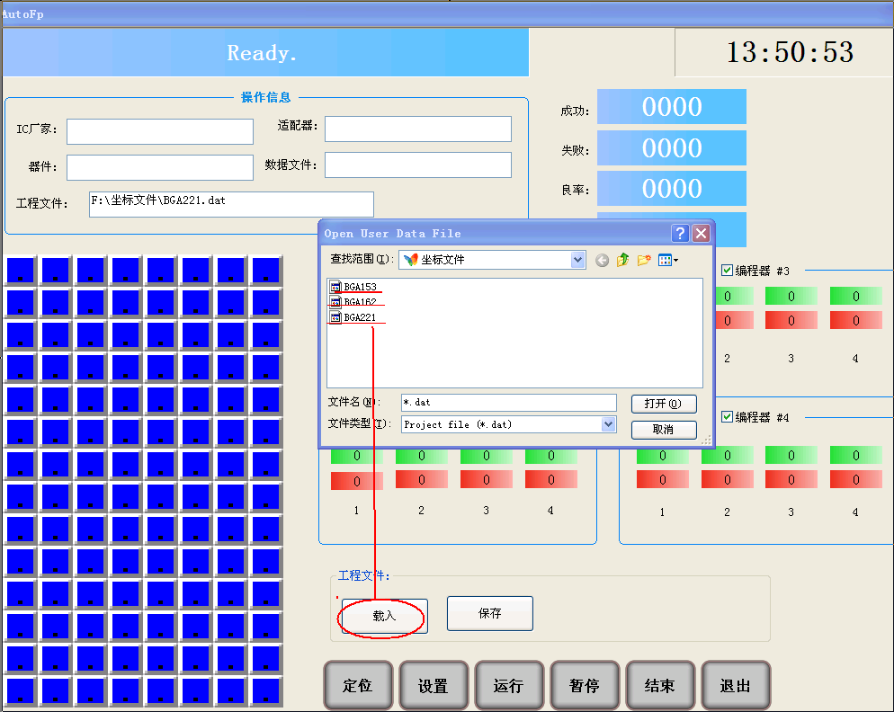

二．进入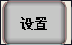 菜单 点击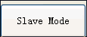选项 （此项是机械软件 与 编程器软件的链接项 所以必须要点击 ） 根据托盘的不一样 所以 Tray规格：也要根据托盘的实际阵列进行设置。 此项设置完成后点击关闭。
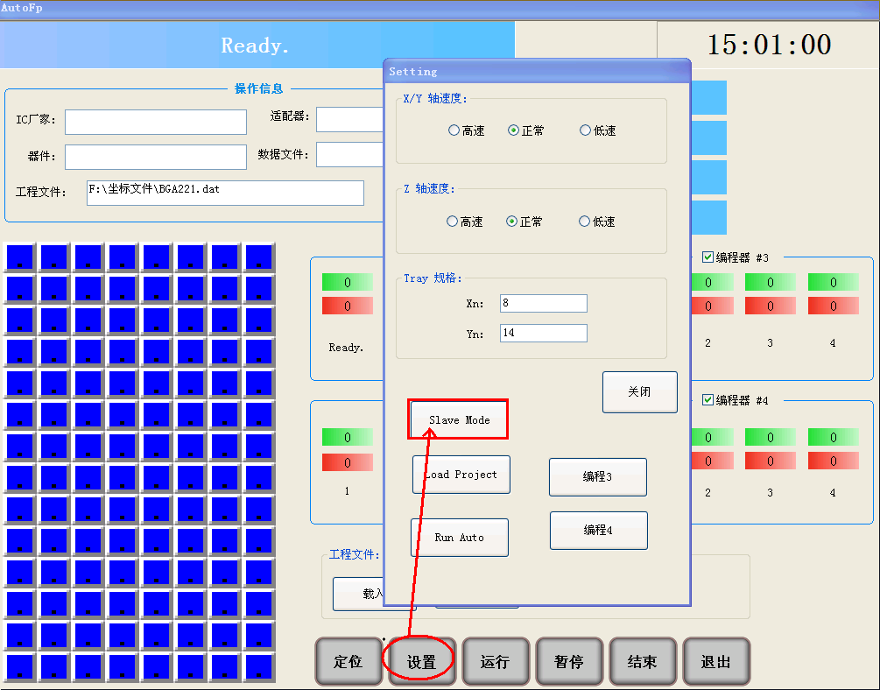

三．开始运行 点击运行开始烧录
